**Формирование и развитие языковых навыков и коммуникативных умений школьников во внеурочной деятельности в аспекте требований ФГОС**

Проект сценария

**Исполнитель: Соленкова Юлия Михайловна,** учитель английского языка МАОУ СОШ № 102 г.Краснодар

**1.Введение**

В данной итоговой работе предлагаю разработку занятия внеурочной деятельности по английскому языку для второго класса. Данное занятие проводится в рамках программы «Полиглотик», которая имеет научно-познавательную (общеинтеллектуальную) направленностьи представляет собой вариант программы организации внеурочной деятельности младших школьников.

Педагогическая целесообразность данной программы внеурочной деятельности обусловлена важностью создания условий для формирования у младших школьников коммуникативных и социальных навыков, которые необходимы для успешного интеллектуального развития ребенка.

Программа обеспечивает развитие интеллектуальных общеучебных умений, творческих способностей у учащихся, необходимых для дальнейшей самореализации и формирования личности ребенка, позволяет ребёнку проявить себя, преодолеть языковой барьер, выявить свой творческий потенциал.

Программа составлена с учетом требований федеральных государственных стандартов второго поколения и соответствует возрастным особенностям младшего школьника.

Актуальность разработки и создания данной программы обусловлена тем, что она позволяет устранить противоречия между требованиями программы и потребностями учащихся в дополнительном языковом материале и применении полученных знаний на практике; условиями работы в классно-урочной системе преподавания иностранного языка и потребностями учащихся реализовать свой творческий потенциал.

Одна из основных задач образования по стандартам второго поколения – развитие способностей ребёнка и формирование универсальных учебных действий, таких как: целеполагание, планирование, прогнозирование, контроль, коррекция, оценка, саморегуляция.

С этой целью в программе предусмотрено значительное увеличение активных форм работы, направленных на вовлечение учащихся в динамичную деятельность, на обеспечение понимания ими языкового материала и развития интеллекта, приобретение практических навыков самостоятельной деятельности.

**Цель** программы «Полиглотик»:

***создание условий для интеллектуального развития ребенка и формирования его коммуникативных и социальных навыков через игровую и проектную деятельность посредством английского языка.***

Внеурочные занятия проходят один раз в неделю. Во втором классе занятия проводятся в игровой форме, идет развитие всех видов речевой деятельности, но особое внимание уделяется буквам и звукам, расширению лексического запаса, чтению простых и интересных детских стихов. Как средство активизации и мотивации познавательной активности младших школьников на уроках английского языка игра обеспечивает высокую эффективность любой деятельности и вместе с тем способствует гармоничному развитию личности.

Занятия в первом полугодии разделены на две самостоятельные темы:

1. **«Весёлая фонетика». 9 занятий**

В этот период обучающиеся знакомились с различными фонемами, понятием долготы и краткости в игровой форме, изучали стихотворения на эти правила и иллюстрировали их.

1. **«Весёлые буквы». 7 занятий.**

Второй этап был посвящен изучению и закреплению изученных букв в разной форме. Итоговым мероприятием первого полугодия стал праздник английского алфавита, на который были приглашены все ученики класса и их родители.

Второе полугодие началосьс изучения нового лексического блока.

**«Давайте поиграем!» 10 занятий**

Основной задачей в этот период является изучение новой лексики в игровой форме. Каждая лексическая тема изучается в течении двух занятий. Первое занятие посвящено изучению новой лексики, а второе занятие, как правило, проводится в игровой форме и позволяет ребятам применить изученную лексику на практике.

Последний блок – это 8 занятий**,** который имеет общее название **« Наша первая сказка» Теремок.** Он посвящен инсценировке сказки. В этот период ребята знакомятся со «сказочной лексикой», сравнивают русский и английский варианты сказок, учат роли. Итоговое занятие проходит в виде презентации сказки.

Содержание программы «Полиглотик» полностью соответствует целям и задачам основной образовательной программы. Создание единой системы урочной и внеурочной работы по предмету – основная задача учебно-воспитательного процесса школы. Базисный учебный план ФГОС НОО предусматривает обязательное изучение иностранного языка со II по IV класс в начальной школе при 2-х часах в неделю. Отбор тематики и проблематики общения на внеурочных занятиях осуществлён с учётом материала программы обязательного изучения английского языка, ориентирован на реальные интересы и потребности современных школьников с учетом их возраста, на усиление деятельного характера обучения в целом. Программа позволяет интегрировать знания, полученные в процессе обучения английскому языку, с воспитанием личности младшего школьника и развитием его творческого потенциала.

Данный урок является уроком - практикумом в рамках третьей части программы, которая носит название «Давай поиграем». Как было сказано выше, эта часть имеет определенную структуру: первое занятие посвящено изучению новой лексики а второе занятие является уроком - практикумом и проходит обычно в форме ролевой игры.

Данная разработка представлена в виде технологической карты. Технологическая карта – это новый вид методической продукции, обеспечивающей эффективное и качественное преподавание учебных курсов в начальной школе и возможность достижения планируемых результатов освоения основных образовательных программ на ступени начального образования в соответствии с ФГОС второго поколения.

Обучение с использованием технологической карты позволяет организовать эффективный учебный процесс, обеспечить реализацию предметных, метапредметных и личностных умений (универсальных учебных действий), в соответствии с требованиями ФГОС второго поколения, существенно сократить время на подготовку учителя к уроку**.**

Термин “технологическая карта” пришел в педагогику из технических, точных производств.

***Технологическая карта****– форма технологической документации, в которой описан весь процесс обработки изделия, указаны операции и их составные части, материалы, производственное оборудование, инструмент, технологические режимы, время, необходимое для изготовления изделия, квалификация работников и т. п.*

**Технологическая карта урока**– современная форма планирования педагогического взаимодействия учителя и обучающихся,  **предназначенная для проектирования учебного процесса.**

**Технологическая карта**

**Внеурочное занятие по английскому языку**

**Учитель**: Соленкова Юлия Михайловна

|  |  |  |
| --- | --- | --- |
| **Класс**: 2  **Тема урока**: «Birthday party» | **Цель занятия:** Закрепление лексики пройденной на предыдущем занятии  **Тип занятия**: Урок - практикум |  |
| **Планируемые результаты**   1. **Предметные**:   Формирование дружелюбного и толерантного отношения к ценностям иных культур.  Формирование и совершенствование иноязычной коммуникативной компетенции.   1. **Личностные**:   Развитие эстетического сознания через освоение традиций, связанных с празднованием дня рождения.   1. **Метапредметные**   **Регулятивные**:  Формирование умений планирования и регуляции своей деятельности.  **Познавательные**:  Совершенствование умений извлекать информацию, перерабатывать её, анализировать.  **Коммуникативные**:  Формирование коммуникативной компетентности в общении и сотрудничестве со сверстниками, умения осознанно использовать речевые средства в соответствии с задачей коммуникации для выражения своих мыслей. | **Практическая задача:** формировать у детей готовность к общению на  иностранном языке;  **Образовательная задача:** познакомить с новой лексикой и повторить  уже изученную.  **Воспитательная задача:** приобщить детей к новому социальному опыту  за счет расширения спектра проигрываемых социальных ролей в игровых  ситуациях;  **Развивающая задача:** приобщать к общечеловеческим ценностям; |  |
| **Необходимое оборудование:**  Проектор , доска, раздаточный материал.  **Ресурсы**:   1. <http://www.youtube.com/watch?v=Lil3FuCP97k> 2. <http://www.youtube.com/watch?v=6XyRIpP1Qkw> | **Формы** **работы**: индивидуальная, фронтальная, парная, групповая. |  |

-

|  |  |  |  |  |
| --- | --- | --- | --- | --- |
| **Этап урока, время** | **Деятельность учителя** | **Деятельность обучающихся** | **Примечанае** |  |
| **Мотивация к учебной деятельности**  **(2 мин)** | Hallo,children. I’m very glad to see you.  Сегодня у нас необычное занятие мы попали на праздник.  У нас играет музыка, у нас есть гости, что это за праздник  вы уже догадались?  Правильно мы попали на день рождения Birthday party  английских детей. | Отвечают на вопросы  учителя. | *Звучит песня*  *«Happy Birthday»*  Слайд 1 |  |
| **Актуализация и пробное учебное действие**  **(4 мин)** | Как их зовут кто прочитает ( Ann и Ted)  They are sister and brother. Кто они друг другу? Well done!  Ted is nine and Ann is seven today.  Ребята, сколько сегодня лет исполнилось Теду и Анне?  OK, you work very good! | Отвечают на вопросы  учителя. | Слайд 2 |  |
| **Постановка учебной задачи**  **(3 мин)** | Поднимите руку, кто знает, что делают дети на днях рождения  Что мы сегодня будем делать? | Ученики ставят  задачу урока |  |  |
| **Речевая**  **Зарядка**  **(5 мин)** | And we start our Birthday party! Давайте начнем с подарков для Анны и Теда.  На моем столе стоит много разных игрушек .Давайте поработаем в парах.  Один из вас должен выбрать одну игрушку, которую он хочет подарить ребятам.  И рассказать о ней, так что бы напарник догадался о какой игрушке идет речь.  Давайте посмотрим на слайд и повторим фразы, которые вам помогут.  It is animal. It is not animal. It is present for (Ted/Ann) It is (blue, red, pink). | Отчитывают фразы хором,  работают в парах. | Слайд 3 |  |
| **Вторичное закрепление (5мин)** | Молодцы, вы выбрали подарки, теперь нам надо подготовить угощения.  На доске вы видите мороженное (ice-cream) и торт(cake),  но они не закончены и вы можете помочь мне их украсить ягодами  и фруктами, если назовете их цвет.  А кто запомнил сколько лет Теду и Анн.  Поставьте свечки на торт. | Называют цвет  фруктов:  Apple is….  Kiwi is…. | Изображение  Торта и мороженого |  |
| **Физминутка (2-3 мин)** | Отлично, вы все подготовили ко дню рождения,  теперь можно играть и петь песни.  Давайте вспомним нашу игру **Clap, clap, clap your hands.**  Вы хорошо разогрелись. | Ученики встают в круг и под музыку выполняют движения. | Ролик |  |
| **Открытие нового знания**  **(10 мин)** | А теперь давайте все вместе выучим песню « What color is the sky…»  Кто запомнил цвета каких предметов были названы?  ( показываются картинки отгаданных предметов:  the sky , the sun, the grass, an apple)  В какой последовательности появлялись наши предметы в песне,  давайте по порядку разместим их на доске.  И назовем их цвет. Что было первым?  (располагаем предметы по порядку).  Ну а теперь давайте закрепим песенку еще раз. | Ученики  слушают песню | Ролик    Карточки |  |
| **Самостоятельн-ая работа**  **(5мин)** | Веселая и интересная песня получилась у нас.  Мне кажется, если мы нарисуем такую картинку в подарок  Теду и Анне будет очень хорошо. Те кто хотят поработать вместе  помогите мне разместить наши предметы на картинке,  а те кто хотят поработать самостоятельно могут сесть за парты и  разукрасить поздравительные открытки Теду и Анне  или нарисовать их самостоятельно. | Ученики работают группой с картинкой.  И самостоятельно  с открытками | Раздаточный  материал |  |
| **Рефлексия** | У нас получился отличный подарок ребятам.  Мне очень понравилось день рождение Теда и Анны.  В завершении я хочу еще немножко поиграть с вами.  Я задам вам вопросы на которые вы будете отвечать, но не словами,  если ваш ответ Yes! вы должны подпрыгнуть и хлопнуть,  а если вы хотите ответить No то надо присесть! OK?  (Do you know new words today?  Was our Birthday party fun and interesting?) Thank you! |  |  | |

**Список литературы**

1. <http://xn--80abucjiibhv9a.xn--p1ai/%D0%BD%D0%BE%D0%B2%D0%BE%D1%81%D1%82%D0%B8/3597>

2. <http://www.youtube.com/watch?v=Lil3FuCP97k>

3. <http://www.youtube.com/watch?v=6XyRIpP1Qkw>

**Приложения**



**1 – green**

**2- red**

**3- blue**

**4 – orange**

**the sky**



**the sun**



an apple



the grass

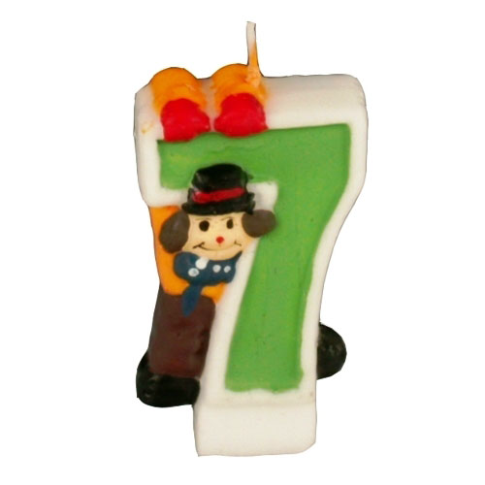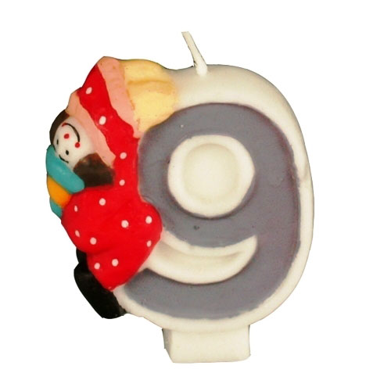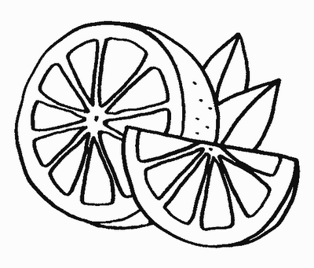

|  |  |  |  |
| --- | --- | --- | --- |
| **1 – green 2 - red**  **3 - blue 4 – orange** | **1 – green 2 - red**  **3 - blue 4 – orange** | **1 – green 2 - red**  **3 - blue 4 – orange** | **1 – green 2 - red**  **3 - blue 4 – orange** |
| **1 – green 2 - red**  **3 - blue 4 – orange** | **1 – green 2 - red**  **3 - blue 4 – orange** | **1 – green 2 - red**  **3 - blue 4 – orange** | **1 – green 2 - red**  **3 - blue 4 – orange** |
| **1 – green 2 - red**  **3 - blue 4 – orange** | **1 – green 2 - red**  **3 - blue 4 – orange** | **1 – green 2 - red**  **3 - blue 4 – orange** | **1 – green 2 - red**  **3 - blue 4 – orange** |
| **1 – green 2 - red**  **3 - blue 4 – orange** | **1 – green 2 - red**  **3 - blue 4 – orange** | **1 – green 2 - red**  **3 - blue 4 – orange** | **1 – green 2 - red**  **3 - blue 4 – orange** |

